14. Провести анализ данных из Excel и веб-ресурсов с помощью настольного приложения Power BI Desktop, создать дэшборд мониторинга ключевых KPI.

1. Открыть Power BI.

2. Загрузить файл Excel.

3. Нажмите на любой элемент (к примеру, гистограмма) и выберите количественный (продажи) и временной элемент (год).

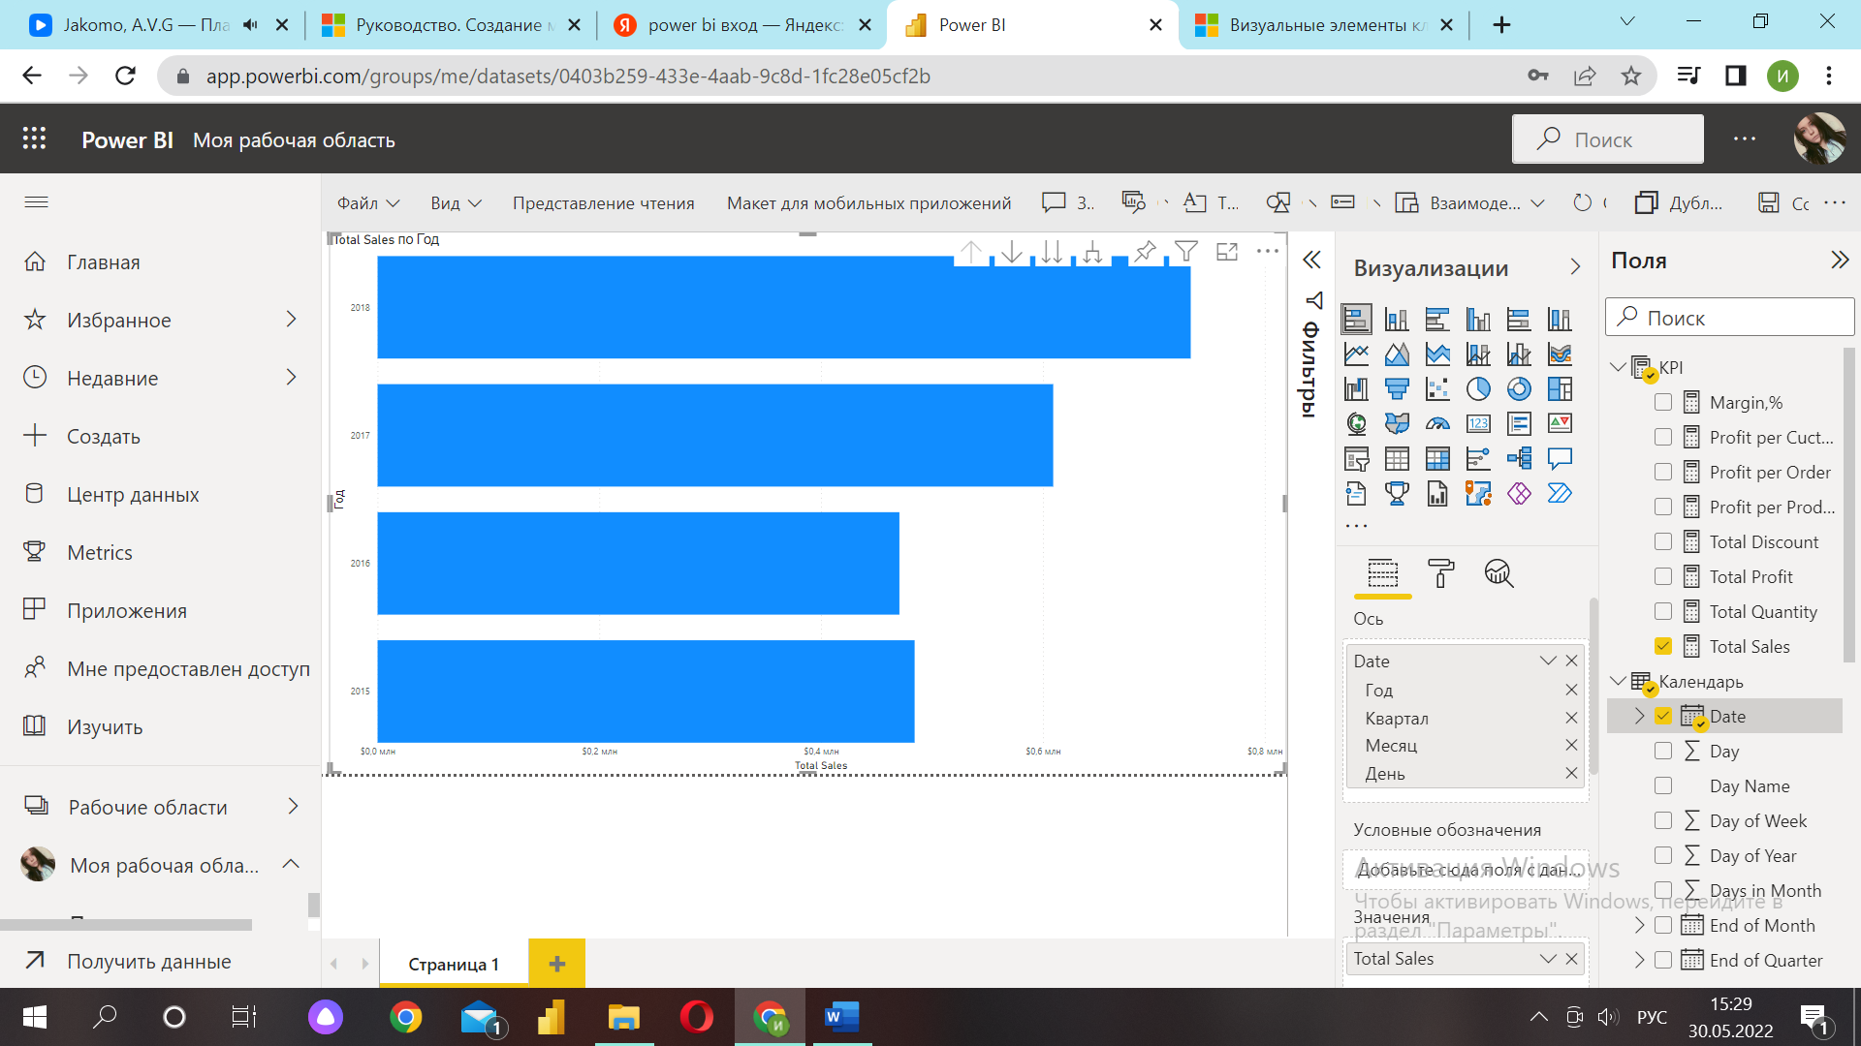

4. Далее нажимаем на Ключевой показатель эффективности. Мы посчитали все продажи за весь период.

5. Можно добавить продажи по месяцам. Делаем тоже самое, но убираем год и квартал.

